LICEO SCIENTIFICO STATALE “FRANCESCO SEVERI”
Liceo Scientifico - Liceo Scienze Applicate- Liceo Linguistico – Liceo Musicale
Viale L. D’Orsi, 5 – 80053 Castellammare di Stabia (NA)
PBX 4 linee Tel/Fax 0818717605 – 0818739745 – 0818713148 – 0818739752 Fax 0810112425
CF 82011770631 - IBAN IT 15 T 01030 22100 000000723277
NAPS110002@ISTRUZIONE.IT – NAPS110002@PEC.ISTRUZIONE.IT

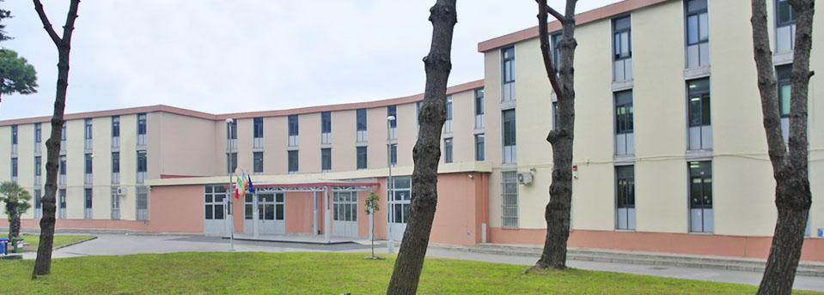

DOCUMENTAZIONE RISERVATA
D. lgs 196/03

Il presente documento vincola al segreto professionale chiunque ne venga a conoscenza (art. 622 C.P.)

Allegato al Documento del 15 Maggio
Relazione di presentazione del candidato con DISABILITÀ

Anno Scolastico 2021/2022 - Classe: V
INDIRIZZO:

Informazioni generali sullo studente/studentessa

Cognome:

Nome:

Luogo di Nascita: Data di nascita:

Data ultima diagnosi:

Rilasciata da:

Normativa di riferimento

- R.D. n. 653/1925 – Regolamento sugli alunni, gli esami e le tasse negli istituti medi di istruzione e successive modificazioni e integrazioni;
- Circolare Ministeriale n. 262 22/9/1988 - Attuazione della sentenza della Corte Costituzionale n. 215 del 3 giugno 1987 - Iscrizione e frequenza della scuola secondaria di II grado degli alunni portatori di handicap.
- Legge-quadro per l'assistenza, l'integrazione sociale e i diritti delle persone handicappate. (GU Serie Generale n.39 del 17-02-1992 - Suppl. Ordinario n.30). Si veda in particolare l’Articolo 16 – Valutazione del rendimento e prova d’esame.
- D.P.R. 275/1999 – Regolamento recante norme in materia di autonomia scolastica;
- O.M. n. 90/2001 – Norme per lo svolgimento degli scrutini e degli esami nelle scuole statali di istruzione elementare, media e secondaria superiore e successive modificazioni e integrazioni;
- Miur Circolare Ministeriale 20 luglio 2001, n.125 - Certificazioni per gli alunni in situazione di handicap. La circolare presenta in allegato il modello di Attestato di credito formativo per gli alunni in situazione di handicap che non conseguono il diploma di Esame conclusivo del corso di studio di istruzione superiore (art. 13 D.P.R.23 LUGLIO 1998, N.323) e il modello certificato di credito formativo rilasciato agli alunni in situazione di handicap che non conseguono il diploma di qualifica professionale o di licenza di maestro d’arte (art 15 dell’O.M. DEL 21.5.2001, n.90).
- MIUR Nota n. 7017 20/06/2008 - Esami di Stato conclusivi dei corsi di studio di istruzione secondaria di secondo grado. Pubblicazione dei risultati
- D.P.R. 122/2009 – Regolamento sulla valutazione degli alunni;
- Direttiva Ministeriale sugli alunni con BES del 27 dicembre 2012.
- D. lgs. 62 del 13 aprile 2017, art. 20 – Norme in materia di valutazione e certificazione delle competenze nel primo ciclo ed esami di Stato, a norma dell’articolo 1, commi 180 e 181, lettera i), della legge 13 luglio 2015, n. 107.
- D.M. n. 37 del 18 gennaio 2019 – Esame di Stato conclusivo del secondo ciclo di istruzione anno scolastico 2018/2019: individuazione delle discipline oggetto della seconda prova scritta; scelta delle discipline affidate ai commissari esterni delle commissioni d’esame.
- O.M. n. 205, 11 marzo 2019 – Istruzioni e modalità organizzative ed operative per lo svolgimento degli esami di Stato conclusivi dei corsi di studio di istruzione secondaria di secondo grado nelle scuole statali e paritarie. Anno scolastico 2018/2019.
D.M. 30 gennaio 2020, n. 28, concernente l’individuazione delle discipline oggetto della seconda prova scritta dell’esame di Stato conclusivo del secondo ciclo di istruzione e le modalità organizzative relative allo svolgimento del colloquio;
- ordinanza del Ministro dell’istruzione 17 marzo 2020, n. 197, recante “Modalità di costituzione e di nomina delle commissioni dell’esame di Stato conclusivo del secondo ciclo di istruzione per l’anno scolastico 2019/2020”
- nota dipartimentale 17 marzo 2020, n. 388, recante “Emergenza sanitaria da nuovo Coronavirus. Prime indicazioni operative per le attività didattiche a distanza”;
- decreto-legge 8 aprile 2020, n. 22, per l’anno scolastico 2019/2020, disposizioni concernenti specifiche misure sullo svolgimento degli esami di Sato conclusivi del primo e del secondo ciclo di istruzione;
- O.M. n. 10 16 maggio 2020 – Istruzioni e modalità organizzative ed operative per lo svolgimento degli esami di Stato conclusivi dei corsi di studio di istruzione secondaria di secondo grado nelle scuole statali e paritarie. Anno scolastico 2019/2020;
- ordinanza del Ministro dell’istruzione 9 ottobre 2020, n. 134, recante “Ordinanza relativa agli alunni e studenti con patologie gravi o immunodepressi ai sensi dell’articolo 2, comma 1, lettera d-bis) del decreto-legge 8 aprile 2020, n. 22”;
- decreto del Ministro dell’istruzione, di concerto con il Ministro dell’economia e delle finanze, del 29 dicembre 2020, n. 182, recante “Adozione del modello nazionale di piano educativo individualizzato e delle correlate linee guida, nonché modalità di assegnazione delle misure di sostegno agli alunni con disabilità, ai sensi dell’articolo 7, comma 2-ter, del decreto legislativo 13 aprile 2017, n. 66”;
- Legge 20 agosto 2019, n. 92 (Educazione civica)
- Decreto del Ministro dell’istruzione 6 agosto 2020, n. 88 (Curriculum dello studente)
- O.M. n. 65 14 marzo 2022 – Istruzioni e modalità organizzative ed operative per lo svolgimento degli esami di Stato conclusivi dei corsi di studio di istruzione secondaria di secondo grado nelle scuole statali e paritarie. Anno scolastico 2021/2022
- O.M. n.66 14 marzo 2022 - Modalità di costituzione e di nomina delle commissioni dell’esame di Stato conclusivo del secondo ciclo di istruzione per l’anno scolastico 2021/2022

Controllare sempre la normativa di riferimento

PRESENTAZIONE DELLO STUDENTE/STUDENTESSA

- Indicare la diagnosi e le difficoltà connesse (descrizione deficit su base ICF)
DIAGNOSI:
DIMENSIONI COMPROMESSE:

- Descrivere le relazioni all’interno del gruppo classe
- Descrivere le caratteristiche del processo di apprendimento
- Descrivere la consapevolezza dell’alunno in relazione al proprio disturbo

Metodologie didattiche

Descrivere le metodologie messe in atto dal consiglio di classe e gli interventi di personalizzazione.

Elencare le misure compensative e dispensative

Strumenti e criteri di verifica

Elencare le tipologie di verifica effettuate e i criteri per la valutazione delle verifiche.

Indicazioni per la prova degli Esami di Stato

Descrivere le tipologie di prova svolte e allegare i testi al documento.

Si allega la seguente documentazione (scegliere le voci che interessano/integrare):
• Piano Educativo Individualizzato
• Simulazioni della prova d’esame
• Griglie di valutazione per le prove orali
• Altro: ___________________________________________________________

Per ogni altra indicazione si fa riferimento al PEI dello studente e studentessa a disposizione della Commissione

Castellammare, 15/05/2022

IL COORDINATORE DI CLASSE IL DOCENTE DI SOTEGNO IL DIRIGENTE SCOLASTICO

